Escuela sabática de menores: El trono de esmeralda
Esta lección está basada en Apocalipsis 4-5.
  - EL TRONO DE ESMERALDA.
    - ¿Quién estaba sentado en el trono?
    - ¿Qué rodeaba al trono con aspecto de esmeralda?
    - ¿Qué salía del trono?
    - ¿Qué ardía delante del trono?
    - ¿Qué había delante del trono, semejante al cristal?
  - ADORANDO ALREDEDOR DEL TRONO.
    - ¿Quiénes estaban junto al trono y qué extraño aspecto tenían?
    - ¿Con qué palabras le rendían adoración estos seres al que estaba sentado en el trono de esmeralda?
    - ¿Quiénes estaban rodeando al trono y cuántos eran? ¿Dónde se sentaban y qué aspecto tenían?
    - ¿Con qué palabras le rendían adoración estos ancianos al que estaba sentado en el trono de esmeralda?
    - Igual que los seres vivientes adoraban a Dios porque es Santo y Eterno, y los ancianos lo adoraban por ser el Creador y Sustentador de todas las cosas, también nosotros debemos adorar y alabar a Dios por las mismas razones.
  - EL CORDERO Y EL ROLLO.
    - ¿Qué tenía en la mano el que estaba sentado en el trono y cómo era?
    - ¿Por qué nadie podía abrirlo?
    - ¿A quién representa el Cordero que era digno de abrir el rollo? ¿Por qué?
  - ADORANDO AL CORDERO.
    - ¿Por qué razón adoraban los seres vivientes y los ancianos al Cordero?
    - ¿Quiénes unieron sus voces y adoraron también al Cordero? ¿Por qué lo alababan?
    - ¿Quién se une finalmente a todos los que estaban ya adorando? ¿A quién estaba destinada su adoración? ¿Qué cuatro cosas merecían, y por cuánto tiempo?
    - Adoramos y alabamos a Dios por nuestra redención, porque murió por nosotros para que podamos tener vida eterna. Lo alabamos porque es el único que merece nuestra adoración, porque es digno de recibirla.
  - TU ADORACIÓN
    - Alaba hoy a Dios por su amor y su cuidado. Él te creó y envió a su Hijo para que tú seas salvo.
    - Permanece fiel a Dios, hasta el día en que estés en el mar de vidrio.
    - En cualquier momento y lugar puedes unir tu adoración a la adoración celestial. Decide hacerlo a menudo.
    - Pídele a Dios que un día puedas adorar delante de su trono junto con los ángeles, los mundos no caídos y todos los redimidos.

Resumen: Adoramos a Jesús porque Él nos creó y nos salvó.

Pinta de rojo todas las x para saber lo que todo lo creado da al que está sentado en el trono y al Cordero, según Apocalipsis 5:13.
K | K | K | K | K | K | K | K | K | K | K | K | K | K | K | K | K | K | K | K | K | K | K | K | K | K | K | K | K | K | K | K | K | K | K | K | K | K | K | K
K | K | K | K | K | K | K | K | K | K | K | K | K | K | K | K | K | K | K | K | K | K | K | K | K | K | K | K | K | K | K | K | K | K | K | K | K | K | K | K
K | K | X | X | X | K | X | K | K | K | X | X | X | K | X | X | K | K | X | X | X | K | X | K | K | X | K | X | X | X | K | X | X | X | K | K | K | K | K | K
K | K | X | K | X | K | X | K | K | K | X | K | X | K | X | K | X | K | X | K | X | K | X | X | K | X | K | K | K | X | K | X | K | X | K | K | K | K | K | K
K | K | X | X | X | K | X | K | K | K | X | X | X | K | X | X | K | K | X | X | X | K | X | K | X | X | K | K | X | K | K | X | X | X | K | K | K | K | K | K
K | K | X | K | X | K | X | K | K | K | X | K | X | K | X | K | X | K | X | K | X | K | X | K | K | X | K | X | K | K | K | X | K | X | K | K | K | K | K | K
K | K | X | K | X | K | X | X | X | K | X | K | X | K | X | X | K | K | X | K | X | K | X | K | K | X | K | X | X | X | K | X | K | X | K | K | K | K | K | K
K | K | K | K | K | K | K | K | K | K | K | K | K | K | K | K | K | K | K | K | K | K | K | K | K | K | K | K | K | K | K | K | K | K | K | K | K | K | K | K
K | K | K | K | K | K | K | K | K | K | K | K | K | K | K | K | K | K | K | K | K | K | K | K | K | K | K | K | K | K | K | K | K | K | K | K | K | K | K | K
K | K | K | K | K | K | K | X | K | X | K | X | X | X | K | X | K | K | X | K | X | X | X | K | X | X | X | K | K | K | K | K | K | K | K | K | K | K | K | K
K | K | K | K | K | K | K | X | K | X | K | X | K | X | K | X | X | K | X | K | X | K | X | K | X | K | X | K | K | K | K | K | K | K | K | K | K | K | K | K
K | K | K | K | K | K | K | X | X | X | K | X | K | X | K | X | K | X | X | K | X | K | X | K | X | X | X | K | K | K | K | K | K | K | K | K | K | K | K | K
K | K | K | K | K | K | K | X | K | X | K | X | K | X | K | X | K | K | X | K | X | K | X | K | X | X | K | K | K | K | K | K | K | K | K | K | K | K | K | K
K | K | K | K | K | K | K | X | K | X | K | X | X | X | K | X | K | K | X | K | X | X | X | K | X | K | X | K | K | K | K | K | K | K | K | K | K | K | K | K
K | K | K | K | K | K | K | K | K | K | K | K | K | K | K | K | K | K | K | K | K | K | K | K | K | K | K | K | K | K | K | K | K | K | K | K | K | K | K | K
K | K | K | K | K | K | K | K | K | K | K | K | K | K | K | K | K | K | K | K | K | K | K | K | K | K | K | K | K | K | K | K | K | K | K | K | K | K | K | K
K | X | X | X | X | K | X | K | K | K | X | X | X | K | X | X | X | K | X | K | X | X | X | K | K | K | K | K | K | K | K | K | K | K | K | K | K | K | K | K
K | X | K | K | K | K | X | K | K | K | X | K | X | K | X | K | X | K | X | K | X | K | X | K | K | K | K | K | K | K | K | K | K | K | K | K | K | K | K | K
K | X | K | X | K | K | X | K | K | K | X | K | X | K | X | X | X | K | X | K | X | X | X | K | K | K | K | K | K | K | K | K | K | K | K | K | K | K | K | K
K | X | K | K | X | K | X | K | K | K | X | K | X | K | X | X | K | K | X | K | X | K | X | K | K | K | K | K | K | K | K | K | K | K | K | K | K | K | K | K
K | X | X | X | X | K | X | X | X | K | X | X | X | K | X | K | X | K | X | K | X | K | X | K | K | K | K | K | K | K | K | K | K | K | K | K | K | K | K | K
K | K | K | K | K | K | K | K | K | K | K | K | K | K | K | K | K | K | K | K | K | K | K | K | K | K | K | K | K | K | K | K | K | K | K | K | K | K | K | K
K | K | K | K | K | K | K | K | K | K | K | K | K | K | K | K | K | K | K | K | K | K | K | K | K | K | K | K | K | K | K | K | K | K | K | K | K | K | K | K
K | K | K | K | K | K | K | K | K | K | K | K | K | K | K | K | K | K | K | X | X | X | K | X | X | X | K | X | X | K | K | X | X | X | K | X | X | X | K | K
K | K | K | K | K | K | K | K | K | K | K | K | K | K | K | K | K | K | K | X | K | X | K | X | K | X | K | X | K | X | K | X | K | K | K | X | K | X | K | K
K | K | K | K | K | K | K | K | K | K | K | K | K | K | K | K | K | K | K | X | X | X | K | X | K | X | K | X | K | X | K | X | X | K | K | X | X | X | K | K
K | K | K | K | K | K | K | K | K | K | K | K | K | K | K | K | K | K | K | X | K | K | K | X | K | X | K | X | K | X | K | X | K | K | K | X | X | K | K | K
K | K | K | K | K | K | K | K | K | K | K | K | K | K | K | K | K | K | K | X | K | K | K | X | X | X | K | X | X | K | K | X | X | X | K | X | K | X | K | K
K | K | K | K | K | K | K | K | K | K | K | K | K | K | K | K | K | K | K | K | K | K | K | K | K | K | K | K | K | K | K | K | K | K | K | K | K | K | K | K
K | K | K | K | K | K | K | K | K | K | K | K | K | K | K | K | K | K | K | K | K | K | K | K | K | K | K | K | K | K | K | K | K | K | K | K | K | K | K | K

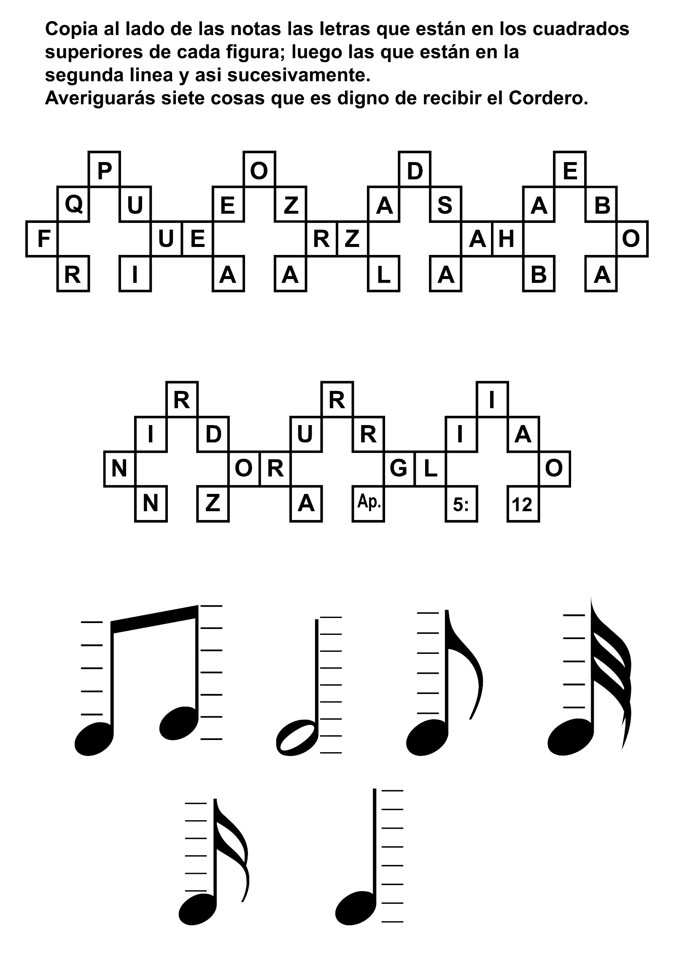

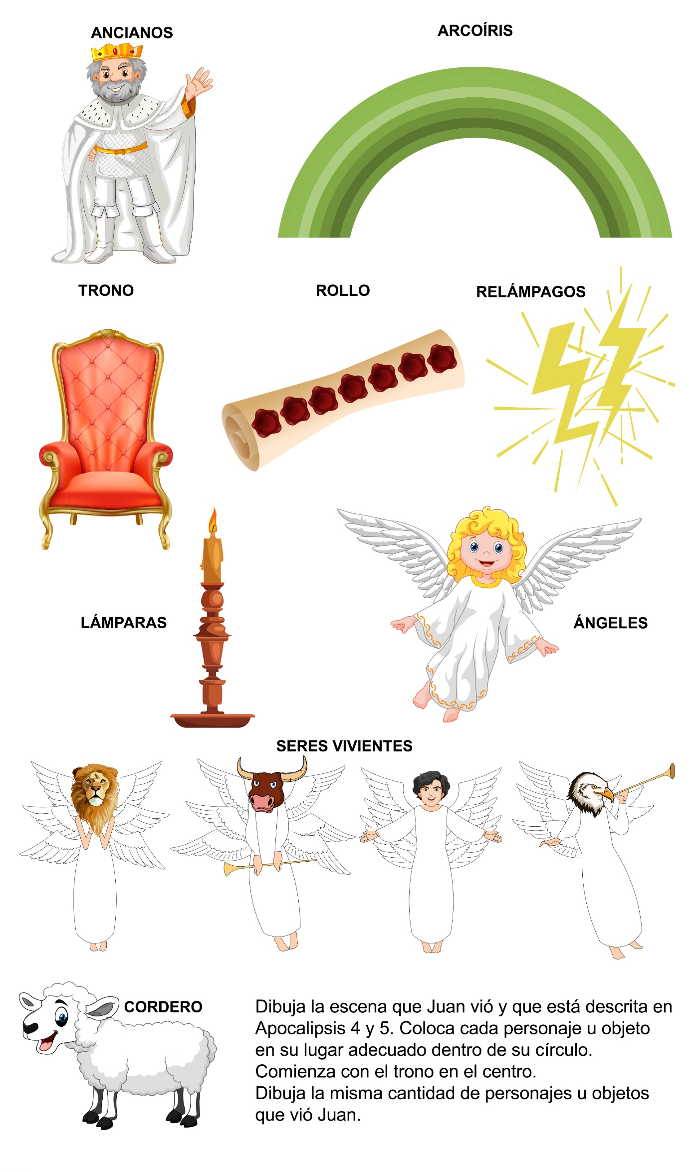

EL PODER DE UN CANTO
Por Manuel R. Suárez
El país atravesaba un momento decisivo. Esa noche el primer ministro pronunciaría un discurso por televisión para toda la nación. Y nuestro futuro dependía en parte de ese discurso.
Han pasado muchos años desde aquel día, pero aún late en mi memoria el recuerdo de aquella ocasión.
Cursaba mi último año de nivel secundario como interno en un colegio que se hallaba retirado de la capital, pero cerca de una importante ciudad provinciana. Yo amaba ese colegio. En él habían transcurrido todos mis años de educación primaria y secundaria.
Las nuevas autoridades habían intentado apoderarse varias veces del colegio porque estaba situado justamente frente a una importante universidad que ya había sido ocupada por el gobierno. Algunos profesores y alumnos de esa universidad estaban tratando de conseguir un permiso oficial para ocupar el colegio y anexarlo al Departamento de Agricultura de la provincia, con el fin de entrenar jóvenes granjeros. El rector de la universidad había ido varias veces a la capital con una comisión de estudiantes para solicitar dicho permiso, insistiendo en que ellos necesitaban los edificios y la finca, pero siempre regresaban sin la orden que les permitiera apoderarse del colegio. Dios había desbaratado milagrosamente sus intenciones y sus esfuerzos no habían tenido éxito.
Algunas denominaciones habían reaccionado oponiéndose al nuevo gobierno y debieron sufrir las consecuencias. Pero la Iglesia Adventista, a la cual yo pertenecía, no había dado ningún motivo de queja. Sólo permanecía aferrada al Evangelio.
El colegio tenía unas 200 hectáreas de tierra fértil, cultivada en su mayoría y produciendo en abundancia. El sistema de irrigación era magnífico y se recogían grandes cosechas de frutas, vegetales, caña de azúcar para el ganado y otros productos. Además, poseía varias industrias que proveían de trabajo a los jóvenes que allí se educaban. De esta manera, la institución se autoabastecía y aun disponía de producción adicional que vendía en las ciudades vecinas.
Vivíamos ansiosos, pues sabíamos el peligro que corríamos. Docentes y alumnos uníamos diariamente nuestras peticiones a Dios, para que nos permitiera conservar nuestra institución y nuestra libertad de conciencia.
Los días parecían no pasar nunca.
Muy pocos colegios religiosos privados impartían clases en esa época. El nuestro era uno de ellos. Esperábamos impacientes las noches para escuchar las noticias de la jomada. Esa noche algunos estudiantes consiguieron un televisor para escuchar el discurso del primer ministro. Esos discursos eran seguidos por todos con mucho interés.
En cualquier momento podía dictarse una ley que nos perjudicara. Teníamos el presentimiento de que algo terrible iba a suceder.
La mayoría de los estudiantes se fue a dormir. Sólo tres o cuatro quedaron en el aula mirando televisión. Después de medianoche, murmullos y comentarios en los pasillos atrajeron nuestra atención ahuyentándonos el sueño.
Salí para averiguar lo que sucedía. El primer ministro había dicho que una nueva ley entraría en vigencia esa misma noche: Todos los colegios privados pasarían a ser propiedad del Estado. El nuestro no iba a ser una excepción. La idea de abandonar el colegio nos mortificaba.
Antes de las seis de la mañana del día siguiente, llegó un jeep y se estacionó frente a la oficina de administración. Seis hombres bajaron con ametralladoras en sus manos. Pidieron que el director y los profesores se presentaran inmediatamente. Después de haberlos reunido, les informaron que el colegio era ahora un bien estatal.
Mientras algunos soldados hablaban con el director y los profesores, otros fueron al comedor a desayunar.
Sostenían el arma con una mano mientras comían con la otra. Seguramente esperaban alguna forma de rebelión por parte del personal o del alumnado, pero sólo recibieron sonrisas y cortesía. No podían comprender una conducta tal en esas circunstancias.
Durante la mañana los soldados inspeccionaron los departamentos industriales del colegio e hicieron un inventario de los muebles que había en las aulas, en las oficinas y en el comedor, así como de los libros de la biblioteca.
Esperaban encontrar señales de una administración defectuosa y errores en la contabilidad, pero se quedaron asombrados de la eficiencia con que el colegio administraba todo. El sistema de contabilidad había llamado la atención de dos jóvenes universitarios recién graduados en comercio que venían en el grupo, y manifestaron su deseo de conocer a fondo el sistema económico-contable de la institución.
La primera reacción del alumnado fue abandonar inmediatamente el colegio. Esa mañana no teníamos deseos de trabajar. Queríamos empacar con urgencia nuestras pertenencias y partir para nuestros hogares. Pero los profesores nos aconsejaron continuar con nuestro programa de trabajo regular por unos días más. Nos dirigimos desganados a nuestros departamentos de trabajo. ¿Quién disfrutaría finalmente de todo nuestro esfuerzo?
A las diez de la mañana sonó una señal que nos anunció una reunión especial en el salón mayor (que también usábamos como capilla). Éramos cerca de 250 alumnos. Los soldados seguían llegando y la tropa crecía. Nos sentíamos incómodos de ver en nuestra capilla a estos soldados armados, pero no nos animábamos a exteriorizar nuestros sentimientos. Nuestras mentes y corazones se preguntaban continuamente: "¿Qué derecho tienen de estar aquí estos hombres?" Algunos fumaban mientras sostenían sus metralletas. No mostraban ningún respeto por el lugar donde nos reuníamos para adorar al Rey del universo.
El joven que nos habló esa mañana era el presidente local de la organización juvenil del partido. "Por fin consiguieron lo que buscaron por tanto tiempo" -pensé. El líder bien sabía que por principio no reaccionábamos contra el gobierno.
Durante la semana nos embargaba la preocupación de que al llegar el día de reposo nos prohibieran reunimos en la capilla para celebrar nuestro culto. Queríamos juntos adorar a Dios como una gran familia, y decidimos que, aunque fuera debajo de un árbol íbamos a celebrar nuestra fiesta espiritual. El viernes de mañana se nos concedió tal permiso.
Al llegar el sábado de mañana todas las butacas se llenaron rápidamente.
Tanto los adultos como los jóvenes y los niños estaban atentos a cada parte que se presentaba en el programa.
Había silencio y orden. Los soldados por momentos parecían olvidar que estaban en la casa de Dios. No obstante, estaban atentos a todo lo que se decía.
Esperaban detectar alguna palabra o expresión contra el gobierno, pero nada se dijo fuera del contenido religioso que rebosaba en nuestros corazones.
Durante varios días habíamos practicado el Aleluya del magnífico oratorio El Mesías de J. F. Hándel. Al coro se habían unido las voces de muchos participantes ocasionales que daban majestuosidad a la interpretación. La plataforma resultó insuficiente para contener a todo el conjunto de coristas.
El director se paró frente al coro y la música comenzó a expandirse por la nave del templo. "¡Aleluya! ¡Aleluya! ¡Aleluya! Pues Dios el Padre reina por siempre". Uno a uno los presentes se pusieron de pie. Pienso que no sólo por tradición, sino porque era evidente la presencia de Dios.
Nunca había oído esta música tan bien interpretada como esa mañana.
Nuestra voz revelaba una mezcla de alegría y fervor, tristeza y desconcierto.
Aunque tratamos de impedirlo, nuestras mejillas se humedecieron. Era la última vez que entonaríamos juntos este canto. Era la despedida de nuestra querida institución. "¡Será rey! ¡Será rey! ¡Por siempre! ¡Aleluya!" De pronto y sin explicación, un soldado se puso de pie y salió silenciosamente del salón. Luego otro hizo lo mismo. Y otro. Y otro. Y así uno a uno se levantaron de sus asientos y abandonaron reverentemente la capilla mientras seguíamos cantando. Habían estado casi dos horas escuchando de la Biblia y del amor de Dios. Ahora salían con reverencia. Caminaban despacio, pensativos.
La música continuaba: "¡Los reinos de este mundo son del Señor Jesús!" Este hermoso oratorio estaba haciendo un gran impacto en los duros corazones de esos soldados que se vanagloriaban de ser "ateos". Hombres que se habían fraguado en el rigor del campo de batalla, ahora no podían resistir el poder de un himno.
Cuando llegamos al Amén ni uno de los soldados estaba en la capilla. Pareciera que consideraron inadecuadas las armas que tenían en las manos para estar en la presencia de Dios. Al salir, los vimos pasear lentamente frente a los edificios y jardines. Ya no eran los mismos. El Mesías del oratorio los había transformado.
Pocos días después nos confesaron que no pudieron resistir el poder del canto que habíamos entonado esa mañana. Sabíamos que decían la verdad.
Cuando alabas a Dios estás en su presencia, igual que si estuvieras delante del trono de esmeralda. Alaba y adora a Dios de todo corazón.

LO QUE APRENDÍ ACERCA DE DIOS
Por George R. Foster
Han pasado veinte años desde que me di cuenta, a los dieciséis, de que la única vida que valía la pena vivir era la vida dedicada a Jesucristo. Desde entonces he aprendido algunas cosas acerca de Dios, aunque no tantas como las que debiera haber aprendido en veinte años.
Sin duda, lo más importante que aprendí es que ¡Dios es absolutamente digno de confianza!
La mayoría de nosotros lamenta que ocasionalmente -o mejor dicho frecuentemente- nuestras emociones nos traicionen y nos hagan hacer cosas contrarias a nuestro buen juicio. Muchas veces fracasamos en el cumplimiento de nuestras responsabilidades, y así desilusionamos a las personas. Dios nunca lo hace. Él nunca fracasa. Él siempre sale adelante. Él es digno de toda nuestra confianza. ¿Has pensado alguna vez por qué?
- Por sus buenas intenciones
Dios siempre tiene en su corazón nuestros mejores intereses. Al ser Él la expresión misma del amor, está interesado en darnos lo que es mejor en cada momento de nuestras vidas.
Ahora bien, ésta es una declaración tan grande como una ballena. Para muchas personas puede ser demasiado grande para tragársela, porque a causa de haber soportado algunas situaciones difíciles, se resisten a creerla. Y tú, ¿qué opinas respecto de esto? Quizás eres uno de los que dicen: "No puedo creer que Dios es amor después de lo que acaba de sucederme".
En cierta ocasión Dios dijo a un pueblo que sufría: "Te he amado con amor eterno; por eso te sigo tratando con bondad" (Jeremías 31: 3). Para entender cómo Dios puede amar y permitir el sufrimiento, necesitamos considerar algunos otros aspectos de su carácter.
- Por su visión global
Los teólogos la llaman omnisciencia. Esto significa que cuando Dios está obrando en nuestro favor tratando de resolver un problema, ve todos los ángulos a la vez y sabe lo que es mejor para nosotros.
Primeramente, Dios quiere lo mejor. Luego, Él sabe lo que es mejor, aunque no entendamos lo que hace.
A veces nos frustramos cuando vemos que nuestra vía está bloqueada, pero Dios ve desde arriba, y sabe que hay enemigos y peligros más adelante en el camino que estamos por elegir.
Él sabe que, en otras ocasiones, necesitamos aprender a encarar los problemas y los enemigos para desarrollar y fortalecer nuestro carácter; por eso nos deja seguir por caminos que nos conducen a dificultades. Él dijo: "Porque mis ideas no son como las suyas, y mi manera de actuar no es como la suya. Así como el cielo está por encima de la tierra, así también mis ideas y mi manera de actuar están por encima de las suyas". (Isaías 55: 8, 9)
La única cosa que puede hacer variar los resultados que Dios planea es nuestra reacción a los problemas que enfrentamos. Por eso a veces nos prueba. Cuando Abrahán y Sara eran demasiado viejos para tener niños, Dios les dio un hijo. Por medio de ese hijo prometió bendecir al mundo. Pero un día Dios pidió a Abrahán que sacrificara a Isaac, y cuando comprobó que Abrahán lo amaba y confiaba suficientemente en Él como para hacerlo, le dijo: "No le hagas ningún daño al muchacho, porque ya sé que tienes temor de Dios, pues no te negaste a darme tu único hijo" (Génesis 22: 12)
¿Cómo te está yendo en las pruebas que Dios permite en tu vida? ¿Qué has aprendido acerca de El últimamente? ¿Qué ha aprendido Dios acerca de ti?
- Por su poder increíble
Dios se especializa en imposibilidades. Quiere lo mejor, sabe lo que es mejor y puede hacer lo mejor.
¡Ningún dilema es demasiado difícil como para que Dios no lo solucione, si se lo permitimos! Hijos rebeldes, padres que no comprenden, esposos desleales o que trabajan demasiado, tentaciones irresistibles, una vida difícil, dolor, enfermedad, muerte; todas éstas son cosas para poner en las manos de Dios. Ninguna persona, organización, ejército o nación, ni siquiera el diablo mismo es capaz de vencer a quien está protegido por Dios, por muy vulnerable que sea.
El lugar más seguro en el mundo es el centro de la voluntad de Dios, ya sea en medio de una tribu de caníbales, en la línea de fuego de una batalla, en un avión supersónico o en un taxi en Río de Janeiro.
Dios prometió a Josué: "Nadie te podrá derrotar en toda tu vida, y yo estaré contigo. . . sin dejarte ni abandonarte jamás" (Josué 1: 5)
- Por sus firmes promesas
Dios quiere, sabe, puede y hará lo mejor para nosotros. Dios hizo siempre tratos con la humanidad, llamados alianzas o pactos por los escritores de la Biblia. De acuerdo con estos convenios, si ambas partes cumplían su deber, la alianza permanecía para siempre y resultaba en beneficios eternos. Dios (una de las partes) nunca ha faltado en el cumplimiento de sus obligaciones. Dijo a Jeremías: "En efecto, voy a estar atento a que mis palabras se cumplan". (Jeremías 1: 12)
Necesitamos leer las promesas de Dios en la Biblia, descubrir y hacer lo que El pide de nosotros. Dios no dejara de cumplir ni una sola palabra de sus promesas. El hombre (la otra parte) ha fracasado muchas veces y ha debido sufrir las consecuencias.
- Por su paciencia
Dios espera hasta que estemos listos para aceptar lo que es mejor para nosotros. Nos ha dado el derecho de hacer nuestras propias decisiones, y muchas veces nos mantiene bajo su completa tutela hasta el momento en que estemos preparados para hacer decisiones correctas. A veces pensamos que nos hemos extraviado demasiado, que no hay más esperanza. Nos rendimos. Es entonces cuando Dios comienza a obrar.
Mientras el hijo pródigo estaba lejos del hogar, en las ciudades mundanas de los tiempos bíblicos, su hermano se quedó en casa trabajando y mostró una actitud indiferente a su partida. Pero el padre nunca perdió la esperanza de que el joven rebelde volviera. Finalmente, el muchacho, desesperado y quebrantado, tomó el polvoriento camino del arrepentimiento. "Cuando todavía estaba lejos, su padre lo vio y sintió compasión de él. Corrió a su encuentro, y lo recibió con abrazos y besos". (Lucas 15:20). En esta historia Jesús nos muestra lo que es Dios: un padre tierno y perdonador, con el corazón destrozado por nuestra rebeldía, de pie al borde del camino con la esperanza de ver regresar al hijo perdido.
- Por su justicia
Dios es justo con nosotros. Muchos hijos se han sentido profundamente heridos cuando sus padres cometieron injusticias con ellos. A veces, toda una vida de rebelión ha sido encendida por un instante de favoritismo. Este es un temor que no debemos tener respecto de Dios. Él es justo. Premia lo bueno y castiga lo malo. "No te enojes por causa de los malvados, ni sientas envidia de los malhechores, pues pronto se secan, como el heno; ¡se marchitan como la hierba!”
Confía en el Señor y haz lo bueno, vive en la tierra y mantente fiel. “Ama al Señor con ternura y él cumplirá tus deseos más profundos".(Salmos 37: 1-4)
Hay muchas otras cualidades que nos muestran que Dios es digno de confianza: su misericordia, su eternidad, su inmutabilidad, su sensibilidad, su santidad y su fidelidad. Cada uno de estos atributos merecería un comentario más amplio. Pero es hora de responder algunas inquietudes que posiblemente hayan surgido en tu mente. Tal vez estés diciendo para tus adentros: "Está bien, este Dios parece grande, pero pongamos los pies en la tierra. Vivimos en mundos diferentes. Dios ha hecho grandes cosas por otros, pero ¿las haría también por mí?". El considera y resuelve los problemas que le son llevados. Sólo es responsable de tener cuidado de las vidas que han sido puestas en sus manos. Mientras insistamos en vivir nuestra propia vida, nos dejará hacer. No se inmiscuirá mientras no lo invitemos.
Yo traté de vivir mi propia vida. Casi la llevé al caos completo por la época en que contaba dieciséis años. Pero a pesar de lo que esto podría haber significado, fui más afortunado que otros. Cuando invité a Jesucristo a mi vida y comencé a vivir para El, las cosas cambiaron. El comenzó a hacer conmigo cosas increíbles. Es por eso que digo que es digno de toda confianza. ¡Ha sido tan fiel conmigo!
En algunas ocasiones traté de dejarlo guiar la línea general de mi vida, mientras yo manejaba los detalles. No funcionó. Era como si Dios me hubiera dicho: "Está bien, ¿quieres tratar con este problema por un tiempo? Hazlo. Yo no meteré la mano, pero cuando fracases estaré aquí. Entonces tendrás que sacar tus manos del asunto".
Jesucristo quiere ser el Señor de tu vida. Él es el Hijo de Dios. Hazlo tu Señor y lo tendrás como Salvador.
¿Cómo puedes lograr esto? Dile que estás cansado de vivir tu propia vida y que sientes mucho el haber puesto tus propios intereses por encima de los suyos. La mentira, el robo, la inmoralidad, el odio, el orgullo, la ira, la mala voluntad, son expresiones de una vida desorientada y autocomplaciente. Confiesa tus pecados y propón en tu corazón no cometerlos de nuevo. Decídete a vivir para Dios y hacer las cosas que lo satisfacen. Cree que al abandonar tu vida pasada, Jesucristo te dará una nueva. "Por lo tanto, el que está unido a Cristo es una nueva persona. Las cosas viejas pasaron; lo que ahora hay, es nuevo". (2 Corintios 5: 17)
La felicidad nos elude cuando la perseguimos. Cuando encontramos a Dios, ella viene como resultado, a veces cuando menos la esperamos.
Aquí hay una fórmula para que uses en todo momento: "Pon tu vida en las manos del Señor; confía en él, y él vendrá en tu ayuda".(Salmo 37:5)
Sí, Dios es digno de toda tu confianza. El tendrá buen cuidado de ti y de todo lo que entregues en sus manos.
Artículo de la revista “Juventud” de mayo de 1985

EL INESPERADO COMPAÑERO DE ALABANZA
El siguiente caso es una de las más hermosas e inolvidables apariciones angelicales. Sucedió en el Estado de Goias, Brasil, en la zona del río Caiapó que desemboca en el gran Araguaia. Allí cerca había una mina de diamante, pero el Señor tenía otros diamantes más valiosos que extraer.
Un viernes de tarde, desde el interior de su casa en esa región, un hombre oyó un hermoso canto, nuevo para él, una melodía tan bella y encantadora como nunca antes había oído en su vida. Al prestar más atención notó que no era una sola persona la que cantaba. Tan cautivante era el canto que salió a ver quiénes estaban cantando.
Desde la puerta de su casa en el valle, vio que dos desconocidos descendían la colina cantando juntos. Como venían hacia su casa, quedó afuera esperándolos, mientras contemplaba su atrayente aspecto y los escuchaba deleitado.
Los siguió con la vista hasta que entraron en un bosquecillo que terminaba exactamente frente a su casa.
Uno de los que cantaban era el colportor Antonio Miranda.
Tan feliz se sentía en su divino trabajo, que venía cantando en alta voz el himno 460 y que empieza diciendo: "Corazones siempre alegres". Miranda cantaba sin saber que su ángel lo estaba acompañando en su canto y en su felicidad.
Cuando Miranda terminó de atravesar ese bosque, saludó al señor que lo estaba esperando frente a su casa, quien inmediatamente le dirigió esa pregunta que tantos colportores han oído:
-¿Dónde ,está su compañero?
-Yo vengo solo -contestó Miranda.
-No puede ser. Yo los vi a los dos bajando juntos la colina hasta que entraron en el bosque, y también los oí cantar ese canto tan bonito.
En seguida Miranda comprendió y le dio al admirado vecino, la siguiente explicación:
-Ud. ha tenido hoy un gran privilegio. Vio al ángel que me acompaña en mi trabajo y hasta lo oyó cantar.
-¿Será posible? -exclamó el hombre impresionado, y lo invitó a su casa.
Miranda le leyó el Salmo 34:7, y cuando le presentó sus libros, el hombre los encargó sin vacilar. Había otros dos
vecinos cerca. El colportor tuvo tiempo, antes de la puesta del sol, de visitarlos, tomar sus pedidos y volver a hospedarse en la primera de esas tres casas.
Ese sábado Miranda lo pasó estudiando la Biblia con esas tres entusiasmadas familias. Cuando volvió a entregar los libros, les dio otros estudios. Cuatro años después, las tres familias fueron bautizadas por el pastor Pablo Seidl, entonces presidente de esa misión.
En esa ocasión, Antonio Xavier Rodrigues, el hombre que vio al ángel le contó emocionado esa experiencia al pastor Seidl, y le dijo: "Ese día yo tuve un gran privilegio. Vi al ángel del Señor y lo oí cantar".

Extraído del libro “Maravillas Del Colportaje” de Nicolas Chaij

